Directivas

1. Mediante la configuración de las directivas de grupo local, indica cómo establecerías
las siguientes restricciones:
a. Quitar el elemento Propiedades del menú contextual del icono Equipo.
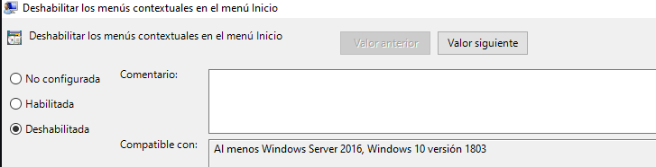
b. Quitar el "Administrador de tareas" cuando se pulsa CTRL+ALT+SUPR.
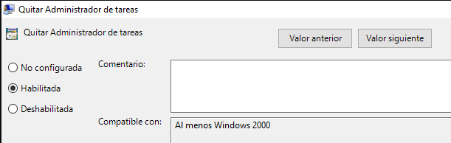
c. No permitir la escritura en unidades de CD y DVD.
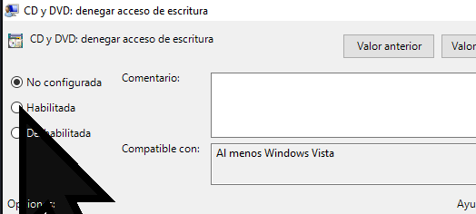
d. No permitir que se puedan eliminar impresoras.
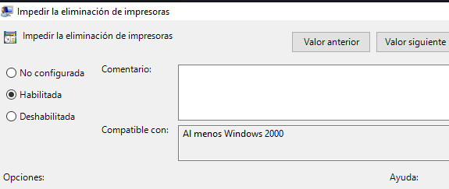
e. Prohibir el acceso a Configuración de PC y a Panel de Control.
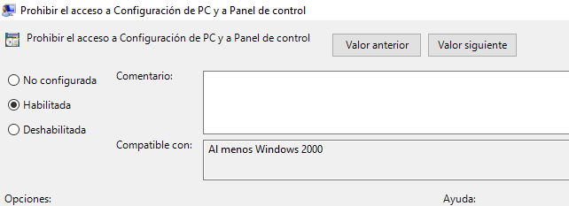
f. Comprueba el efecto de las directivas de los apartados b y e.
b) No se me abre el administrador de tareas.
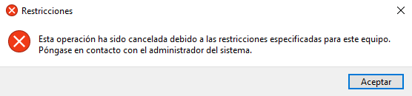
e)
Discos

2. Si aún no lo has hecho, añade dos discos duros de 1GB a la máquina virtual.
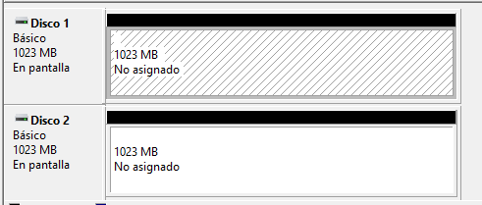
3. Inicializar discos.
a. Accede a la herramienta Administración de discos y, si aún no lo has hecho, inicializa los dos discos de 1 GB de forma que usen particiones del tipo MBR.
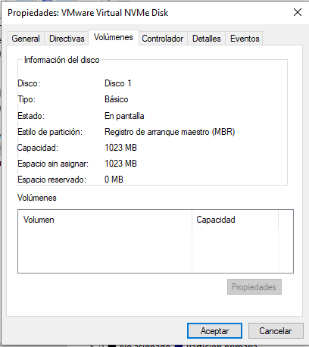
4. Volumen distribuido.
a. Crea un volumen distribuido que coja 50 MB del primer disco y 100 MB del segundo disco. Formatéalo con NTFS y asígnale una etiqueta. Deja el resto de parámetros con los valores por defecto.
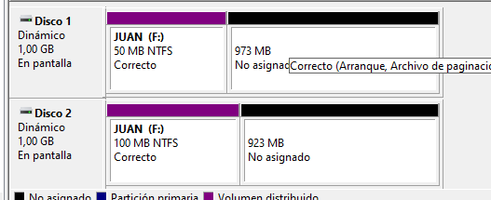
b. Extiende el volumen distribuido cogiendo otros 25 MB del primer disco.
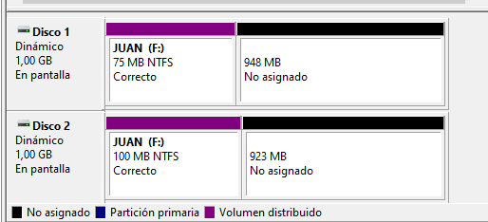
5. Volumen seccionado.
a. Crea un volumen seccionado que coja 200 MB de los dos discos. Formatéalo con NTFS y asígnale una etiqueta. Deja el resto de parámetros con los valores por defecto.
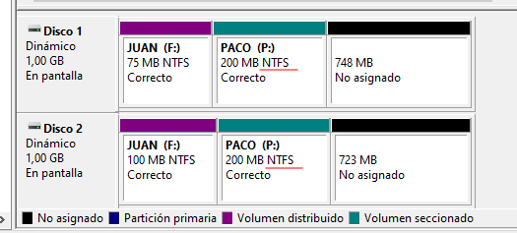
b. ¿Podrías extender este volumen?
No se puede porque es un disco seccionado.
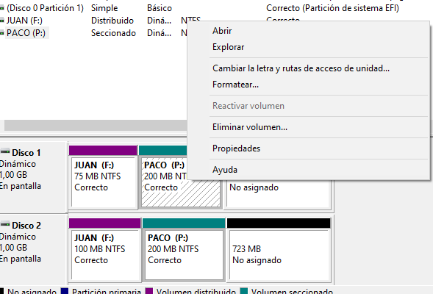

6. Volumen reflejado.
a. Crea un volumen reflejado que coja 150 MB de los dos discos. Formatéalo con NTFS y asígnale una etiqueta. Deja el resto de parámetros con los valores por defecto.
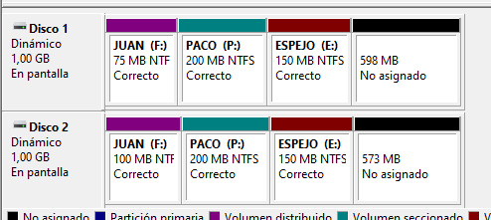
b. Copia algún archivo a este nuevo volumen.
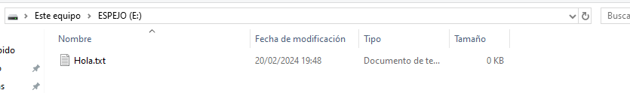
A continuación, se va a simular el fallo de uno de los discos del volumen reflejado y su sustitución por uno nuevo.

c. Elimina el segundo disco de 1 GB y crea un nuevo disco duro virtual del mismo tamaño.
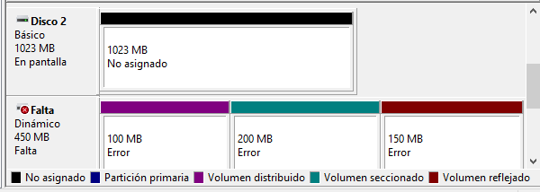
d. Abre la herramienta Administración de discos y comprueba qué aparece. ¿Puedes acceder a la información que había en el volumen reflejado?
No deja abrir el disco reflejado.
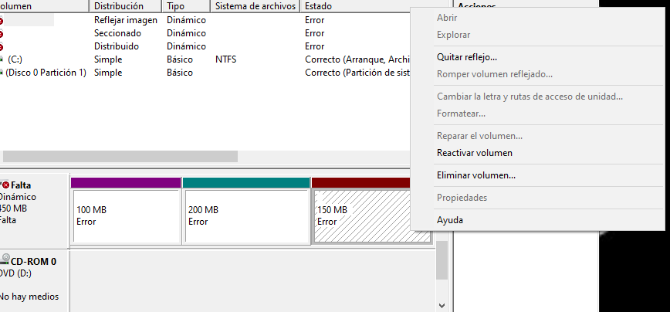
e. Quita el reflejo del volumen reflejado.
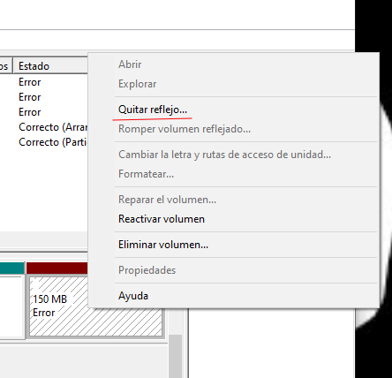
f. ¿Puedes acceder a la información que había en el volumen reflejado?
Sí que se puede.
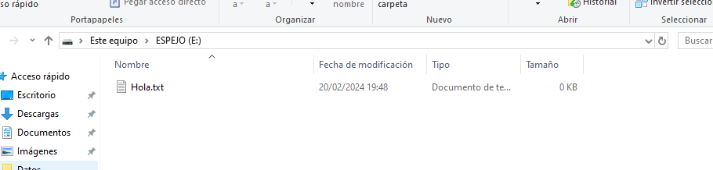
g. Inicializa el nuevo disco y conviértelo en dinámico.
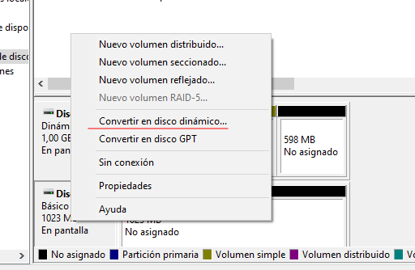
h. Activa de nuevo el reflejo con este disco nuevo.
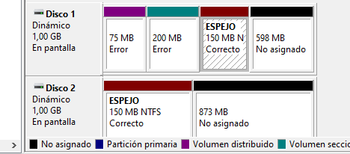
i. ¿Puedes acceder a la información que había en los volúmenes distribuidos y
seccionados? ¿Por qué?
No deja abrir ningún tipo de volumen ya que l aintegridad de uno de los discos se ve comprometida por ello los datos se vuelven inaccesibles.

